Herstellung einer 3D-gedruckten Digitaluhr

+ Messung der Belastungsintensität im Sportunterricht mit Smartwatch

  - Základní škola a mateřská škola Ratíškovice
  - Vítězná 701, 696 02, Ratíškovice, Bezirk Hodonín

Inhalt
1. Informace o projektu 3
1.1. Cíle projektu 3
1.2. Věková skupina zapojená do projektu 3
1.3. Klíčové dovednosti nutné pro realizaci projektu 3
2. Materiální vybavení potřebné pro realizaci projektu 4
2.1. Zařízení 4
2.2. Součástky a spotřební materiál 4
3. Finanční kalkulace projektu 6
4. 3D tisk 7
5. Programování pomocí micro:bitů v prostředí MakeCode 10
6. Montáž konstrukce digitálních hodin 21
7. Montáž konstrukce pro optickou bránu 25
8. Měření tepové frekvence pomocí chytrých hodinek 27
8.1. Trocha teorie 27
8.1.1. Srdeční tep 27
8.1.2. Zóny srdečního tepu 27
8.2. Statistika 28
8.3. Srdeční tep 29
8.4. Zóny srdečního tepu 30
8.5. Aktivní kalorie 33
8.6. Vyhodnocení 34
9. Závěr 37
10. Seznam odkazů 40

Informationen über das Projekt

Projektziele

Im Rahmen des Projekts soll eine digitale Stoppuhr zur Zeitmessung im Sportunterricht entwickelt werden. Die Stoppuhr wird hauptsächlich für die Messung von Ausdauerdisziplinen verwendet. Die Ergebnisse werden gespeichert. Die Uhr können dann zur Analyse der jährlichen Konditionsverbesserung der Schüler:innen verwendet werden.
Die Schüler:innen lernen den 3D-Druck kennen. Die Konstruktion der Digitaluhr wird mit einem 3D-Drucker hergestellt.
Die Schüler:innen werden auch mit dem micro:bit Mikrocontroller vertraut gemacht und lernen, wie man dessen Entwicklungsumgebung benutzt. Es wird eine Schaltung mit einer digitalen LED-Leiste erstellt, die als Grundbaustein verwendet wird. Das Gerät wird mit einer Benutzerschnittstelle und einer Lichtschranke ausgestattet.
Das Teilziel des Projekts besteht darin, die Intensität des Sportunterrichts für eine ausgewählte Gruppe von Schüler:innen mithilfe von Smartwatches aufzuzeichnen sowie Daten durch regelmäßige Messungen und Auswertungen zu sammeln, um Informationen über die Kondition dieser Schüler:innen zu erhalten und dann zu versuchen, die Intensität des Unterrichts und die Leistung der Schüler:innen zu steigern.

Am Projekt beteiligte Altersgruppe

Der eigentliche 3D-Druck und die Arbeit mit Smartwatches mit anschließender Statistik könnte von den Schüler:innen der 7. Klasse gemeistert werden. Da das Projekt jedoch auch die Programmierung der Digitaluhr selbst umfasst, die ziemlich anspruchsvoll ist, könnte das Projekt von Schüler:innen in den letzten Jahren der Grundschule, aber auch in einer spezialisierten Mittelschule durchgeführt werden.
Zehn Schüler:innen arbeiteten an unserem Projekt, vier Schüler:innen der 9. Klasse und sechs Schüler:innen der 7 Klasse.

Für die Projektdurchführung erforderliche Schlüsselkompetenzen

- Allgemeine Computerkenntnisse
- Wissen, wie man mit Smartwatches und grundlegenden Gesundheitsstatistiken arbeitet
- Programmieren mit dem micro:bit Mikrocontroller
- Grundlagen des 3D-Drucks und der 3D-Modellierungssoftware
- Grundarbeiten mit Werkzeugen und elektrischen Bauteilen

Für die Durchführung des Projekts erforderliche materielle Ausstattung

2.1. Geräte:

- 3D-Drucker
- Schmelzpistole
- Lötstation
- Smartwatches

2.2. Teile und Verbrauchsmaterial

- PLA-Filament, transparent
Filament PM, PLA, 1,75 mm, | CZC.cz

- PLA-Filament, silber
Original Prusa i3 MK3S+ 3D-Drucker | Original Prusa 3D-Drucker direkt von Josef Průša (prusa3d.com)

- BBC micro:bit V2.2
BBC micro:bit V2.2 - Mikrocomputer für den Programmierunterricht - HWKITCHEN

- Intelligenter RGB-LED-Streifen 5 m WS2812
Intelligenter RGB-LED-Streifen 5 m WS2812 NeoPixel (60 LED/m, 18 W/m) (pajenicko.cz)

- Werkzeugsatz für Elektroniker
Werkzeugsatz für Elektroniker 18 Teile 1PK-612NB | GM electronic, spol. s.r.o.

- Netzteil + Flexokabel
LED-Quelle 5 V 70 W innen » T-LED.cz
Flexokabel 3 m 3x1 mm2 » T-LED.cz

- Elecfreaks micro:bit Tinker-Kit
Elecfreaks micro:bit Tinker-Kit - HWKITCHEN

- BBC micro:bit Starter-Kit
BBC micro:bit Starter-Kit – HWKITCHEN

- micro:bit Smart Home-Kit
BBC micro:bit Smart Home-Kit - HWKITCHEN

- Laser-Modul
Octopus 3V Laser-Modul - HWKITCHEN

- Lichtsensor GL5516
Fotowiderstand GL5516 (Lichtsensor) - HWKITCHEN

Projektkosten

Ausrüstung:
3D-Drucker 27 000,-
Lötstation 1 300,-
Smartwatches 15 Stück 42 000,-
Schleifer 1 800,-

Bestandteile und Material:
micro:bit 10 Stück 5 000,-
Filament 5 Stück 3 000,-
RGB-LED-Streifen 1 050,-
LED-Streifen 5 Stück 3 050,-
Werkzeuge 1 500,-
Netzteil 1 Stück + Flexokabel - 600,-
micro:bit-Kit 10 Stück 12 900,-
Lötzinn 210,-
Laser 3 Stück 270,-
Fotowiderstand 2 Stück 20,-
Insgesamt: 99 700,-
Allerdings wurde nicht alles für das Projekt selbst benötigt. So wurde beispielsweise nur ein Minimum von den micro:bit-Kits verwendet. Dank der Erweiterung von Informatikunterricht im Rahmen des Projekts werden diese Gegenstände jedoch auch Verwendung finden.

3D-Druck

Da unsere Schule bisher keinen 3D-Drucker besitzt und die am Projekt beteiligten Schüler:innen nur in einem Workshop zum Thema 3D-Druck und in ausgewählten Programmen damit gearbeitet haben, haben wir beschlossen, die Website www.thingiverse.com zu nutzen, um uns bei der Konstruktion der Uhr zu helfen .

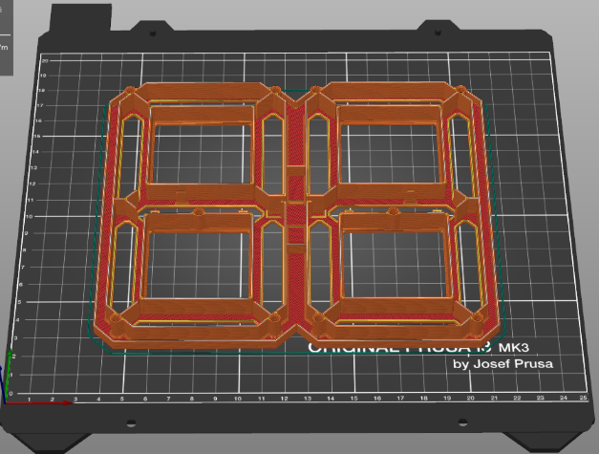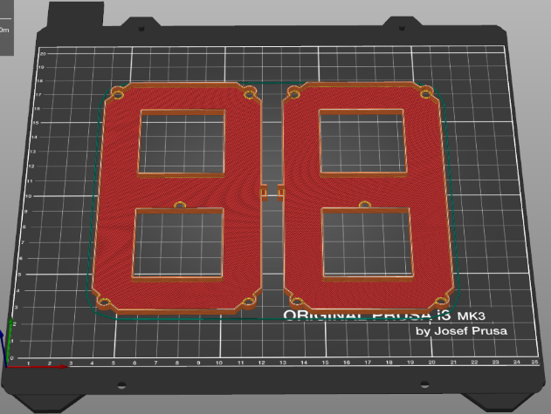
Vorder- und Rückseite der Uhr. Jede musste zweimal gedruckt werden. Einmal für den Sekundenteil und einmal für den Minutenteil.

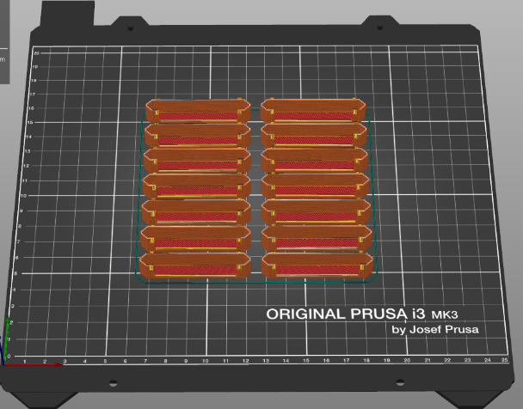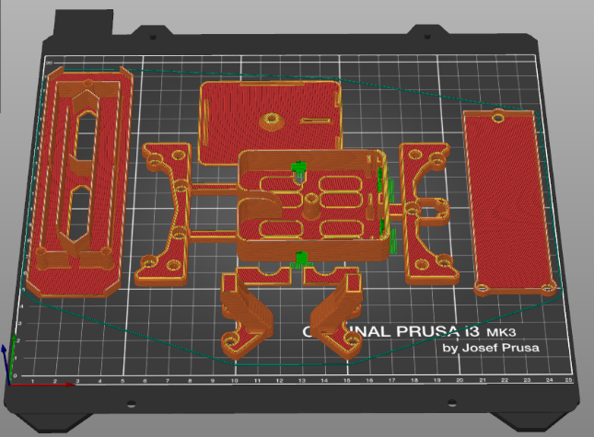
Das Bild auf der linken Seite zeigt einzelne Displays, die mit transparentem Filament gedruckt wurden. Das Bild rechts zeigt die Füße zur besseren Stabilisierung der Uhr, den mittleren Teil der Uhr und die Box zur Aufbewahrung der Steuerung. Da die Stoppuhr von einem micro:bit gesteuert wird und der micro:bit nicht mit der Leiterplatte zusammenpasst, dient die Box nur zur Verbindung der einzelnen Teile der Uhr.
Was jedoch unter von den Schüler:innen vollständig umgesetzt werden musste, war der Entwurf und der anschließende 3D-Druck von zwei Pads für die Befestigung der Lichtschranke (eine für den Laser und eine für den Fotowiderstand). Hier versuchte jede:r der Schüler:innen auf der Grundlage des Auftrags, ihre Pads in Tinkercad zu entwerfen. Wir wählten die besten Pads aus und diese wurden dann mit PrusaSlicer für den Druck vorbereitet und anschließend gedruckt.
Beim Testen der Lichtschranke ganz am Ende des Projekts trat das Problem auf, dass der Fotowiderstand bei herkömmlichem Tageslicht nicht positiv auf den Laser, bzw. auf die Unterbrechung des Laserstrahls reagierte - das Gerät tat nicht, was es tun sollte. Aus diesem Grund haben wir ein einfaches Rohr in 3D gedruckt, das als Ausgang für den Fotowiderstand dient. Dieses Problem muss bei der Herstellung eines identischen oder ähnlichen Geräts beachtet werden.

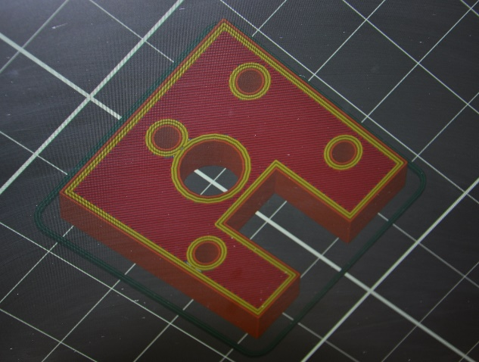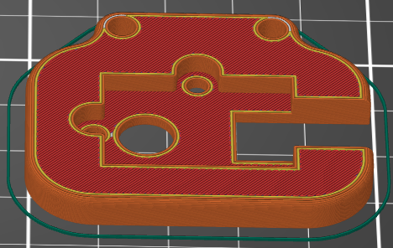
Entwürfe der Sensorpads. Einer der ersten Entwürfe ist auf der linken Seite zu sehen. Der endgültige Entwurf ist auf der rechten Seite zu sehen.

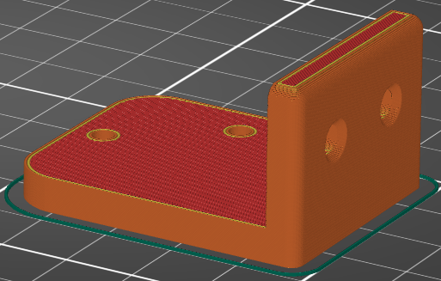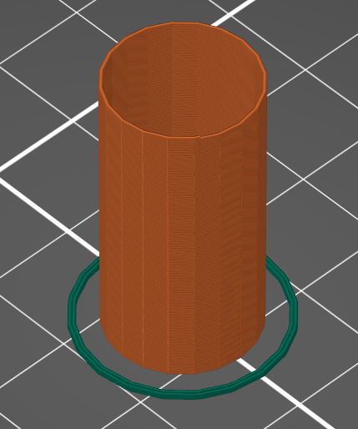
Endgültiges Design des Laserpads Das Rohr für den Fotowiderstandausgang

Die häufigsten Fehler und mögliche Probleme:
In PrusaSlicer sind, wie bei jedem 3D-Druck, die Einstellungen des Drucks selbst wichtig. Die Höhen- und Füllungsanpassung der Ebenen ist eine Selbstverständlichkeit, aber die Komplikationen hatten die Schüler:innen hatten mit den Stützen. Wir lassen sie im Grunde selbst herausfinden, was sie wollen. Das hat uns zwar etwas zusätzliches Material gekostet, aber die Schüler:innen haben in der Zwischenzeit wenigstens ihre Arbeit mit dem Programm automatisiert.
Zu Beginn des Druckvorgangs (Auftragen der Grundschicht) muss die Feineinstellung der Z-Achse vorgenommen werden. Die ersten Versuche, unsere Uhren zu gestalten, waren nicht immer erfolgreich.
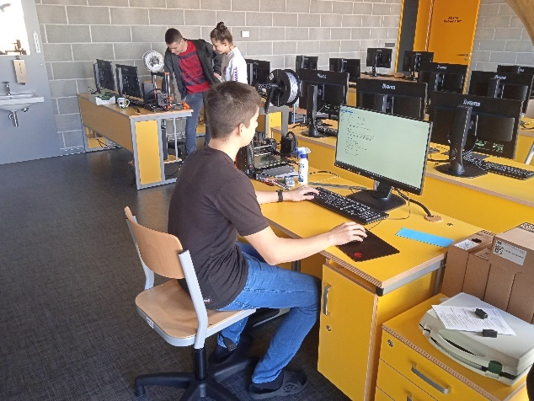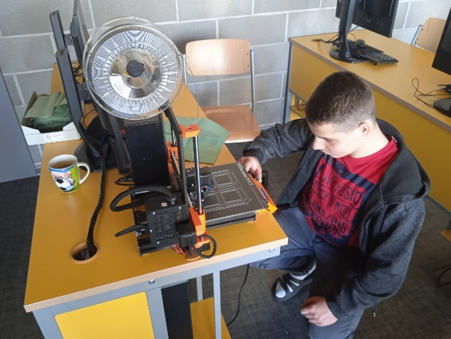
In Tinkercad muss man, wie bei allen Zeichenprogrammen, konsequent sein und die Genauigkeit des Entwurfs überprüfen. Es gibt verschiedene Möglichkeiten, sich in das Programm einzuloggen, entweder über eine erstellte Klasse oder über persönliche Konten. Wir haben uns für die Option der persönlichen Konten entschieden (die Schüler:innen hatten mit denen bereits während des Workshops gearbeitet). Ein Google-Konto ist erforderlich.

Programmieren mit micro:bits in der MakeCode-Umgebung

Die gesamte Programmierung mit der visuellen Programmierumgebung des Mikrocontrollers wurde auf www.makecode.microbit.org durchgeführt . Es ist ein einfacher Editor, in dem man mit Blöcken programmiert. Wenn man die Seite öffnet, stellt man auf den ersten Blick fest, dass das Programm auf Tschechisch ist (man kann die Sprache natürlich umschalten. Nach dem Einstieg in ein neues Projekt befindet sich jede:r Programmierer:in in der Programmierumgebung. Man kann mit Fug und Recht behaupten, dass selbst ein so einfaches Programm für unsere Schüler:innen anfangs eine Herausforderung darstellte, da der Informatikunterricht an unserer Schule in der sechsten Klasse endet und sie alle die Programmierumgebung und den gesamten micro:bit zum ersten Mal sahen. Die Programmierung war sicherlich der zeitaufwändigste Teil des gesamten Projekts.

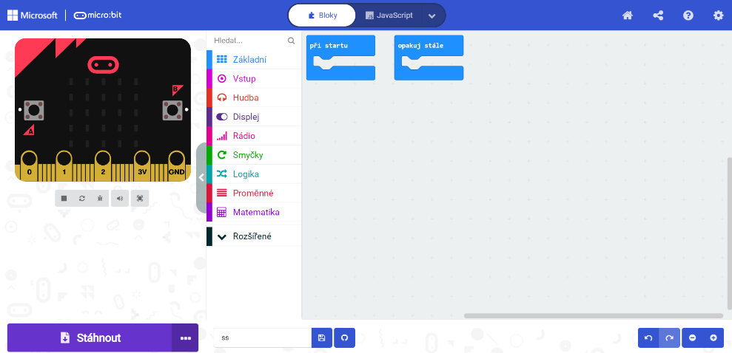

Wenn wir uns in der Programmierumgebung befinden, kommen wir nicht umhin, das Bild des micro:bit zu bemerken (wo wir die eingegebenen Schritte simulieren können), dann die Registerkarten mit den Programmfunktionen, das Feld zum Einfügen von Blöcken und nicht zuletzt die Schaltfläche Download, mit der alles Programmierte direkt an den micro:bit, der per USB-Kabel mit dem Computer verbunden ist, gesendet wird.
Neben den Grundfunktionen fehlt uns die notwendige Erweiterung zur Programmierung der LED-Leiste. Über das Menü „Erweitert“ kann man nach der gewünschten Neopixel-Bibliothek suchen und sie zur Standardausstattung des Programms hinzufügen.
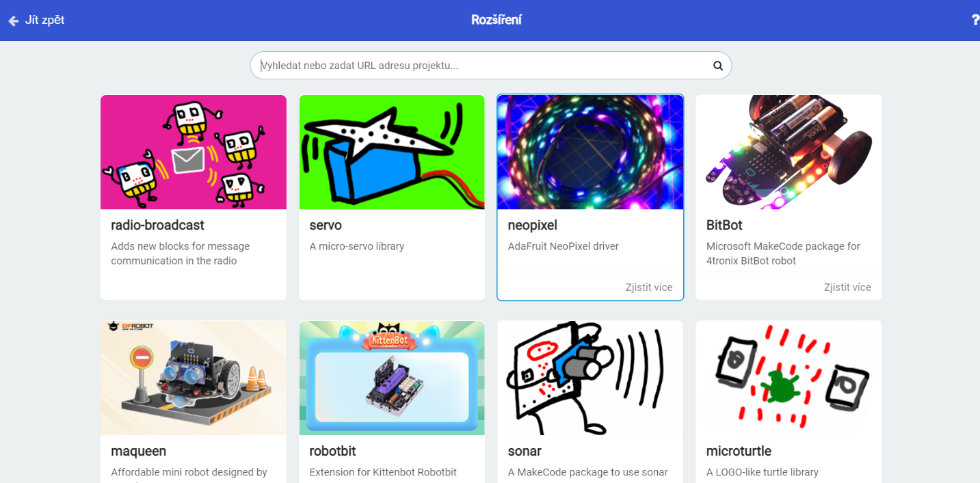

Programmierung von Digitaluhr:
Gleich zu Beginn mussten wir uns entscheiden, welche Art von Uhr wir herstellen wollten. Eine Uhr, die eher für das Ausdauerprofil der Strecke konzipiert ist (mit einem Minuten- und einem Sekundenfeld), schien ideal. Die zweite Option entsprach eher den Sprintdisziplinen (mit einem Sekunden- und Hundertstel-Feld). Nach allen möglichen Vor- und Nachteilen wurde die erste Option gewählt. Diese Variante war für die Lehrkräfte besser geeignet, um die Projektziele zu erreichen.
Ein weiterer Faktor ist die heutzutage allgemein vernachlässigte Kondition der Schüler:innen und die damit verbundenen möglichen Tests der Bewegungsfähigkeiten.
Ein anderer Faktor, der zu berücksichtigen ist, ist der Außenbereich unserer Schule für den Sportunterricht, in dem es keine Laufbahn für Sprintdisziplinen gibt, der Langlauf kann jedoch fast überall ausgeübt werden.
Nicht zuletzt müssen auch die technischen Möglichkeiten berücksichtigt werden. Wir waren uns nicht sicher, wie die Lichtschranke bei mehreren schnell aufeinander folgenden Zwischenzeiten (Sprint) funktionieren würde, was bei einem Ausdauerwettkampf leichter zu eliminieren ist, und ob es bei diesem Gerätetyp auch Hundertstel in den Anzeigeoptionen gibt.
Beginn des Programms:
Bei der Programmierung mussten wir zunächst zwei Grundblöcke setzen - „beim Start“ und „ständig wiederholen“. Der „beim Start“-Block wird nur einmal ausgelöst, wenn das Gerät selbst startet. Das bedeutet, dass beim Einschalten der Uhr als erstes ein Segment eingestellt wird - der LED-Streifen wird in einzelne Zahlen zerlegt (die Teile, aus denen die Zahlen gebildet werden). Es werden zwei Segmente eingestellt, da wir zwei Teile der Uhr haben: Minuten- und Sekundenteil. Beim Start des Geräts werden dann Variablen erstellt - ein Minuten- und Sekundenfeld, die für die Erstellung der Zwischenzeiten benötigt werden. Die Variablen werden auf eine leere Liste gesetzt, in der dann die Zwischenzeiten gespeichert werden. Um alles richtig zu haben, wird auch ein Zwischenzeitzähler benötigt, der, wie der Name schon sagt, zur Überprüfung der Anzahl der Zwischenzeiten dient. Das Einstellen des Endes auf den Wert 0 dient dazu, das gesamte Programm anzuhalten. Die letzte Funktion, die beim Start des Programms ausgeführt wird, ist die Einstellung der Variablen Strip 3, also des mittleren Teils der Uhr, der während des Programmablaufs ständig leuchtet.

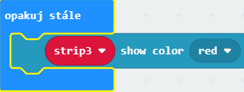
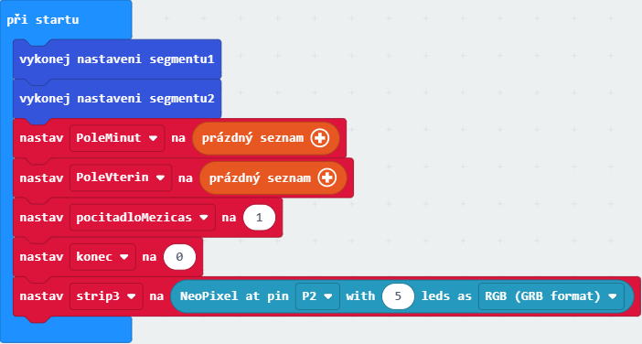

Unser Verfahren:
Zum besseren Verständnis werden wir beschreiben, wie wir bei der Erstellung vorgegangen sind. Es gibt sicherlich noch mehr Varianten, aber aufgrund der ständigen Tests und der Fehler im Programm haben wir die folgenden ausprobiert.
Wie bereits oben geschrieben, ist die Funktion am Anfang seit der Einstellung unverändert geblieben. Der Rest erlebte mehr oder weniger ständig erhebliche Veränderungen. Im Vergleich zur obigen Abbildung und einer Funktion – konstante Beleuchtung von Streifen 3 (das ist der Doppelpunkt zwischen dem Minuten- und dem Sekundenfeld) – ist die Funktion „stets wiederholen“ um einen Laser ganz am Ende erweitert worden. Dies wird im Folgenden erläutert. Auch die Displayfunktionen blieben nach der Ersteinstellung mehr oder weniger unverändert, die größten Änderungen im Programm wurden bei der Arbeit mit den micro:bit-Tasten vorgenommen. Alle werden separat beschrieben. Während der Knopf A die Uhr von Anfang an startete, simulierte der Knopf B zunächst die Funktion des Lasers, der erst am Ende programmiert wurde, als die Korrektheit des Ablaufs der Zwischenzeiten mit Hilfe der Knöpfe überprüft wurde. Ursprünglich diente das gleichzeitige Drücken der A- und B-Tasten auch dazu, das Programm zu beenden und die Zwischenzeiten aufzurufen. Nach dem Anbringen des Lasers änderte sich alles - der Laser wurde dem Block „stets wiederholen“ zugewiesen, die Taste B begann, das Programm zu beenden, das gleichzeitige Drücken der Tasten A und B funktionierte nicht mehr und hatte keine Auswirkungen auf den Betrieb der Uhr.
Die folgende Abbildung zeigt eine Simulation des Programms mit den Tasten (A, B und A+B) ohne angeschlossenen Laser, wobei der mittlere Teil der Uhr durchgehend leuchtet.

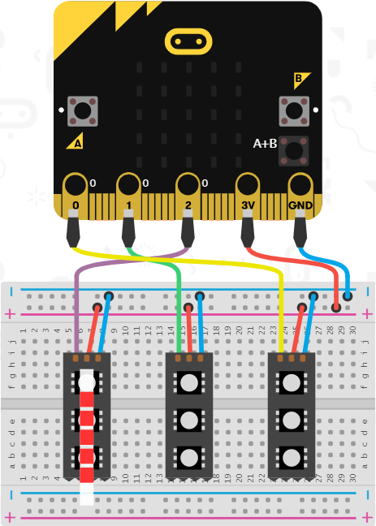

Taste A:
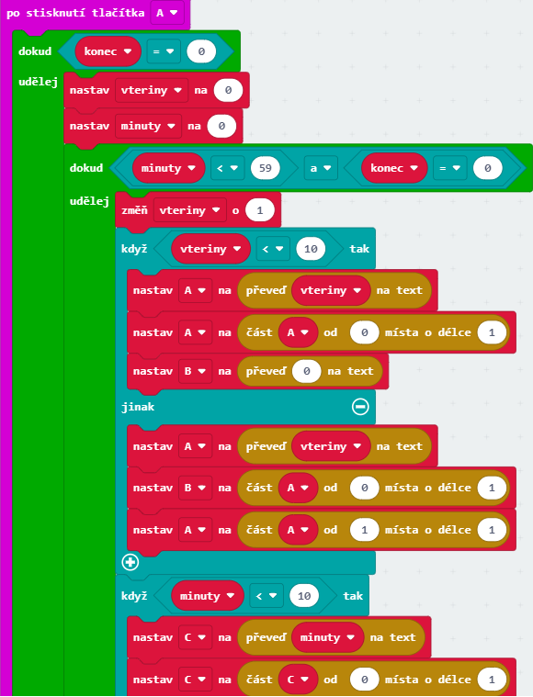
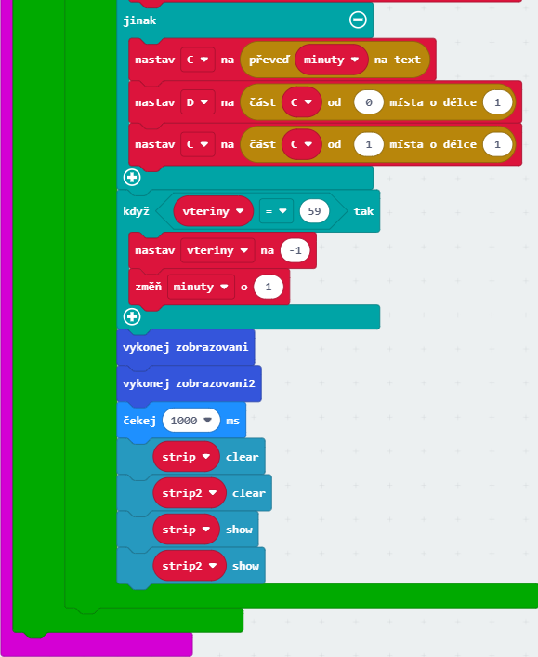
Wenn die Taste A gedrückt wird, beginnt die eingestellte Schleife, dabei werden die Uhr Werte addieren, bis das Ende 0 ist. Als erstes werden die Sekunden und Minuten auf 0 gesetzt.
In der nächsten Schleife werden die Sekunden so eingestellt, dass sie in Sekundenschritten bis zu einem Wert von 59 erhöht werden. Um dies alles anzuzeigen, ist alles in vier Segmente unterteilt, da Sekunden und Minuten auf der Uhr zwei Segmente haben. A und B sind Sekunden (erste und zweite Zahl), C und D sind Minuten (erste und zweite Zahl). Um mit all dem arbeiten zu können, müssen die Sekunden noch in Text umgewandelt werden. Das Programm arbeitet dann mit Text, der zwei Stellen hat, und setzt die Variable B an die erste Stelle und die Variable A an die zweite Stelle. Mit den Minuten verhält es sich genauso, aber man arbeitet mit den Variablen C und D. Zwei weitere ähnliche Bedingungen werden hinzugefügt, um die Anzeige der ursprünglichen Experimente zu verschlechtern. Die erste besteht darin, dass, wenn die Sekunden kleiner als 10 sind, die Zahl nur auf einem Sekundensegment angezeigt wird und das andere zwangsweise mit 0 geschrieben wird, sodass nur die Einsen korrekt angezeigt werden und die Zehner bei Bedarf angezeigt werden. Bei Minuten (die zweite Bedingung) ist es im Grunde das gleiche. Das letzte Problem, das es zu lösen gab, bestand darin, dass die Sekunden am Ende jeder Minute die Null übersprangen, wodurch jede Minute um eine Sekunde verkürzt wurde. Um den Fehler zu beheben, wird eine Bedingung in das Programm eingefügt, in der festgelegt wird, dass, wenn die Sekunden gleich 59 sind, eine weitere Minute hinzugefügt wird und die Sekunden zurückgesetzt werden.
Alle Anzeigen sind so angepasst, dass die einzelnen Zahlen geteilt werden können, z. B. das Programm teilt die Zahl 15 in 1 und 5. Alles wird automatisch an die Anzeigefunktionen weitergeleitet, sodass die ganzen Zahlen angezeigt werden. Die Anzeige funktioniert so, dass, wenn ein beliebiger Teil der Anzeige (A, B, C, D) gleich 0 ist, 0 angezeigt wird. Wenn der Wert von A gleich 1 ist, wird 1 angezeigt usw.

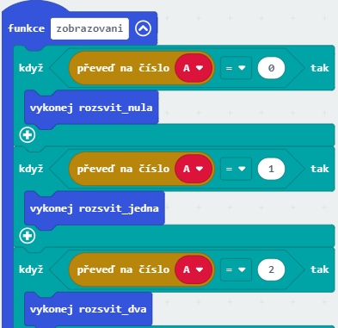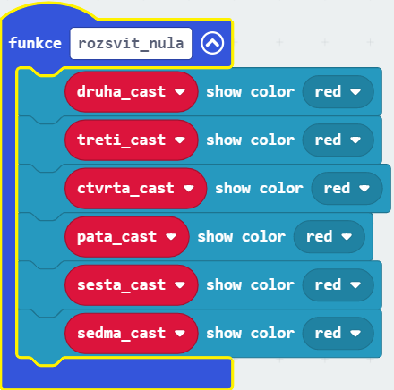

Schaltfläche B (vor dem Einsetzen des Lasers)
Bei der Erstellung des Programms haben wir auch die Taste B verwendet. Ursprünglich wurde die B-Taste verwendet, um beim Drücken eine Zwischenzeit zu erzeugen und so die Funktion der Lichtschranke zu simulieren. In der endgültigen Form wurde alles, was mit den Zwischenzeiten zusammenhing, vom Laser erledigt. Das Prinzip ist das gleiche wie bei der Taste A. Wir wandeln die Felder Minuten und Sekunden in Text um, damit die dazwischen liegende Zeit in die Liste geschrieben und am Ende eingefügt werden kann. In diesem Fall ändert sich der Zähler für die Zwischenzeiten um eins und der Benutzer erhält einen Überblick über die Anzahl der Zeiten.
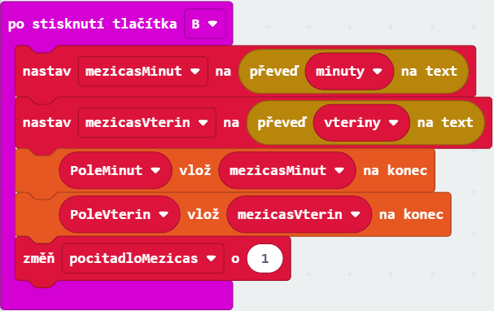
Nachdem wir herausgefunden hatten, wie man mit Zwischenzeiten arbeitet, haben wir mit der Programmierung der Lichtschranke begonnen.
Nach der Einführung des Lasers stets wiederholen (endgültige Version)

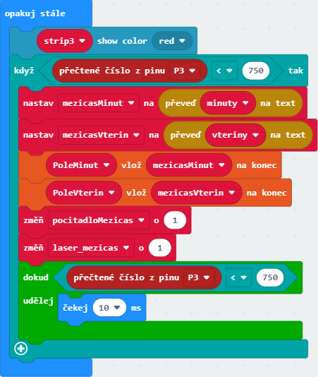
Im Vergleich zur Einführung, als der Block „stets wiederholen“ nur den mittleren Teil der Uhr beleuchtete, hat sich das Erscheinungsbild durch die Einführung des Lasers sehr stark verändert. Alles, was früher von der Taste B ausgeführt wurde, wurde diesem Block zugewiesen, mit einer Bedingung, einem zusätzlichen Laser und einer zusätzlichen Schleife. Wenn die an Pin 3, wo der Sensor angeschlossen ist, abgelesene Zahl kleiner als 750 ist und der Laserfluss zum Sensor unterbrochen wird, wird eine Zwischenzeit erzeugt. Das Prinzip der Anzeige ist dasselbe wie bei der Verwendung der Taste B vor der Einführung des Lasers - das Minuten- und Sekundenfeld wird in Text umgewandelt, sodass die Zeit dazwischen in die Liste geschrieben und am Ende eingefügt werden kann. In diesem Fall ändert sich der Zwischenzeitenzähler um eins und der Benutzer erhält einen Überblick über die Anzahl der Zwischenzeiten. Darüber hinaus wird eine weitere Schleife hinzugefügt. Die ist im Programm, weil bei einer Unterbrechung des Laserlichts auf den Sensor (z. B. durch einen Durchlauf) mehr als eine Zwischenzeit verhindert wird. Dies wird erreicht, indem eine Wartezeit von 10 ms in das Programm eingefügt wird.

Taste B nach dem Einsetzen des Lasers (endgültige Version)

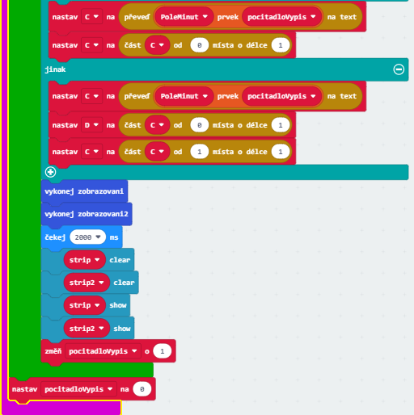
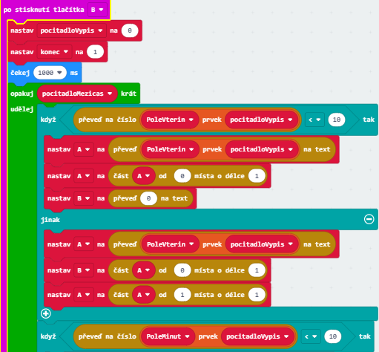
Wir fügen die endgültige Version hinzu, bei der das gleichzeitige Drücken der A- und B-Tasten abgeschafft und alles durch die B-Taste ersetzt wurde (nachdem der Laser angeschlossen wurde). Durch Drücken der Taste B wird das Programm angehalten, indem das Ende auf 1 eingestellt wird. Bei der Anzeige der Zwischenzeiten wartet die Uhr eine Sekunde und setzt dann den Zähler auf 0 und die ganze Schleife mit der Anzeige der Zwischenzeiten wird so oft wiederholt, wie die Anzahl der erfassten Zwischenzeiten. Für die Anzeige selbst gilt das gleiche Prinzip wie für die Zeitanzeige, d. h. wieder mit zwei Bedingungen, wobei in den Wert 10 ein 0 geschrieben wird. Auch dies geschieht sowohl im Sekunden- als auch im Minutenteil.

Die häufigsten Fehler und mögliche Probleme:
Aus der Beschreibung des Programms geht hervor, dass es sich nicht um eine einfache Angelegenheit handelt und die Erstellung des Programmteils der Uhr sehr zeitaufwendig ist. Es erfordert Geduld, da unzählige erfolglose Versuche unternommen wurden, um die Uhr richtig zum Laufen zu bringen. Wir glauben, dass es für eine:n Schüler:in oder eine Gruppe von Schüler:innen unmöglich ist, ein Programm ohne fortgeschrittene Kenntnisse der Programmierung in der MakeCode-Umgebung zu erstellen. Wir fanden es nützlich, dass die Lehrer:innen den schwierigeren Teil ausdachten und dann die Schüler:innen schulten. Die Schüler:innen versuchten, die einfacheren Aufgaben selbst zu lösen, und erst an diesem Punkt wurden die Lehrer:innen zu aktiven Zuschauern.
Bei der Programmierung der Uhr mit dem LED-Streifen wird jeder von uns früher oder später auf die Möglichkeit stoßen, die Farbe einzelner Segmente in den erweiterten Funktionen von Neopixel einzustellen. Dies mag zwar wie ein triviales Problem erscheinen, ist aber nicht der Fall, wenn zwei Personen zusammenarbeiten, geschweige denn bei einem Gruppenprojekt. Das Basisangebot umfasst zehn Farboptionen, was zu einer sehr hohen Anzahl von Kombinationsmöglichkeiten führt. Nach einer Debatte entschied man sich schließlich für eine einzige Farbe (Rot), damit die Uhr nicht wie ein Karussell blinken würde.
Auch wenn es vielleicht nicht so aussieht, hatten wir ein großes Problem damit, dass die Sekunden in die nächste Minute übergingen. Nachstehend finden Sie vier fast identische Abbildungen, von denen nur eine richtig ist. Im ersten Bild sprang der Sekundenteil nach dem Wert 59 sofort auf 01 - jede Minute wäre also eine Sekunde kürzer. Wie Sie auf dem zweiten Bild sehen können, dachten wir, wir könnten das Problem lösen, indem wir nach dem Wert 59 eine Pause von einer Sekunde einfügen, aber das war nicht der Fall. Obwohl die Uhr die Zeit nicht verkürzte, wurde sie nach 59 Sekunden für eine Sekunde abgeschaltet und dann wieder in Gang gesetzt. In Abbildung drei ist ein weiteres Beispiel zu sehen, dieses Mal fast korrekt. Die Uhr erlosch nicht und zeigte die Zeit genau an, aber nach 59 ging der Wert von 60 weiter und dann 01. Ich schätze, das war etwas, womit man arbeiten konnte, aber es war nicht perfekt nach all der Arbeit. Nur das Bild ganz rechts ist richtig, wo man nur (vielleicht etwas unlogisch) die Sekunden auf -1 setzen muss, wenn die Sekunden gleich 59 sind. Bis zu diesem Zeitpunkt funktionierte alles, wie es sollte. Es war eine Kleinigkeit, aber sie hat uns viele Nerven und eine Menge Komplikationen bei der Erstellung des Programms gekostet.

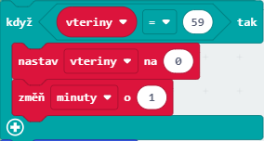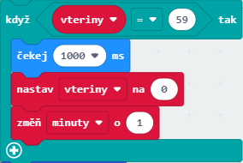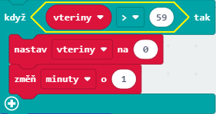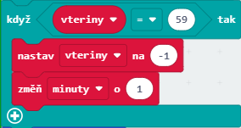

Bei der Einstellung des Sekunden- und Minutenteils ist auf die richtige Führung des Bandes im Inneren der Uhr und die daraus resultierende Programmierung der LED-Bandteile in 14 Segmente für jeden dieser beiden Teile der Uhr zu achten. Sie müssen auch im Voraus berechnen, wie viel (und welcher Teil) des Bandes auf jeder Anzeige sichtbar sein wird. Das Bild unten ist ein Beispiel für den LED-Streifen, der die LEDs auf dem Minutenteil der Uhr anzeigt.

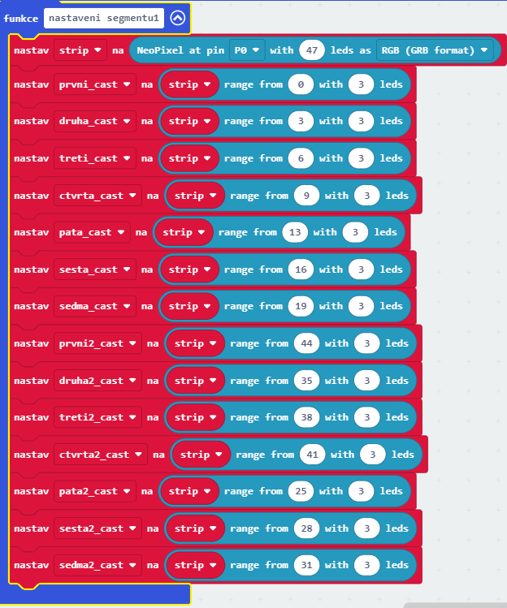

Ein weiteres potenzielles Problem, insbesondere im Hinblick auf die Orientierung im Programm, ist die große Anzahl der anzuzeigenden Funktionen. Wir haben alles in der Programmerweiterung definiert - in Funktionen. In der Abbildung unten sehen wir, dass es sehr unübersichtlich werden kann. Es gibt nicht nur eine Funktion zur Anzeige von Teilen der LED-Leiste (siehe oben), sondern auch eine Funktion zur Anzeige von Ziffern und logischen Bedingungen für diese und nicht zuletzt die Funktion der Beleuchtung einzelner Ziffern. Diese Funktionen gibt es für jede Zahl viermal, insgesamt also vierzig.

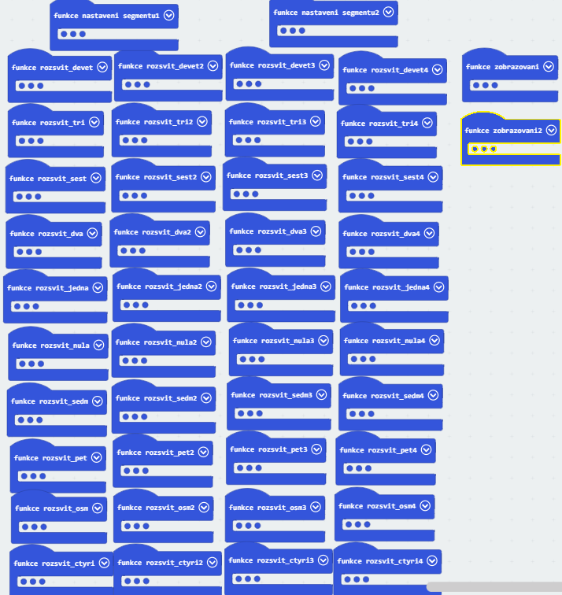
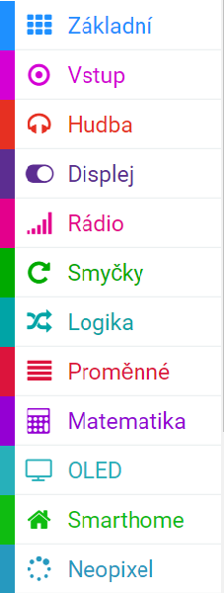
Da wir zunächst das Prinzip der Anzeige von Zwischenzeiten getestet haben, haben wir den Laser erst am Ende programmiert. Dies bedeutet, dass die B-Taste bei den ersten Varianten der Uhr eine andere Funktion hatte. Ich bin sicher, dass es andere Möglichkeiten gibt, damit umzugehen, aber wir haben mit dieser Version gearbeitet.
Aus dem obigen Absatz ergibt sich eine weitere Erkenntnis. Um den Laser zu programmieren, mussten wir die Smarthome-Bibliothek in der Erweiterung herunterladen. Es stellte sich heraus, dass die Neopixel-Bibliothek bereits geladen war, sodass wir sie nicht separat herunterladen mussten. Das ist im Grunde nur minimale Mehrarbeit, aber es ist nützlich sie zu wissen.

Aufbau der digitalen Uhr

Nach dem Drucken und Programmieren war es an der Zeit, die Teile und Komponenten zusammenzubauen, um die Uhr zu vervollständigen. Während der Arbeit arbeiteten die Schüler:innen in Teams und stärkten ihre Zusammenarbeit. Mit einer Schmelzpistole wurden die gedruckten Segmente aus transparentem Filament an der Vorderseite der Uhr befestigt (diese transparenten Segmente wurden zunächst mit einer Schleifmaschine leicht angeschliffen, um die Befestigung zu erleichtern). Nicht zuletzt wurden Schrauben verwendet, um die Vorder- und Rückseite der Uhr sowie die Minuten-, Mittel- und Sekundenteile der Uhr zu verbinden.

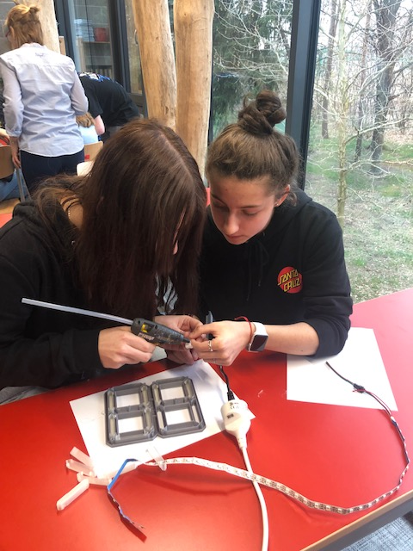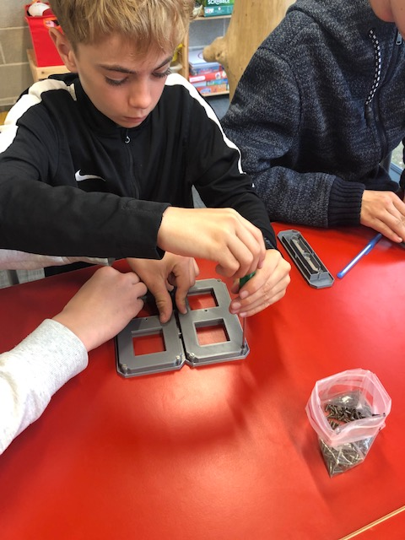

Verkabelung:
Ein Lötkontaktfeld dient zum Anschluss von Uhr, micro:bit, Stromversorgung und Lichtschranke. Die einzelnen Verbindungsdrähte und die übrigen Drähte wurden auf diese Leiterplatte gelötet. Für den Anschluss der Lichtschranke verwendeten wir ein UTP-Kabel, das wir abschnitten und an einem Ende mit dem Laser und dem Sensor verbanden und am anderen Ende mit dem Lötfeld verlöteten. Auf der Leiterplatte ist auch ein Erweiterungsmodul für das Kontaktfeld angebracht, in das der micro:bit zur Steuerung des gesamten Geräts eingesetzt wird. Mit der Lötkontaktfläche wird auch die Spannungsversorgung verbunden.
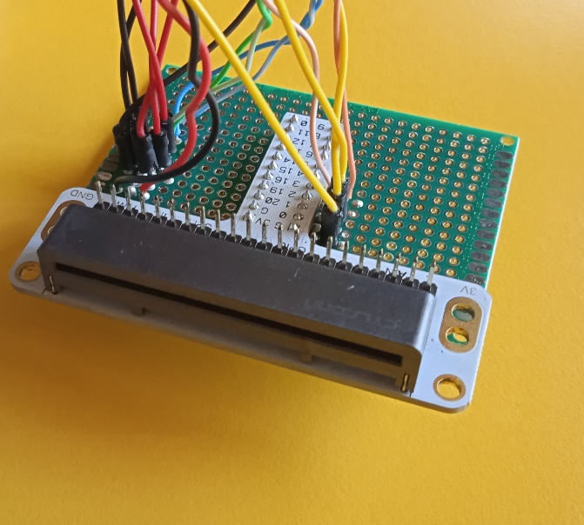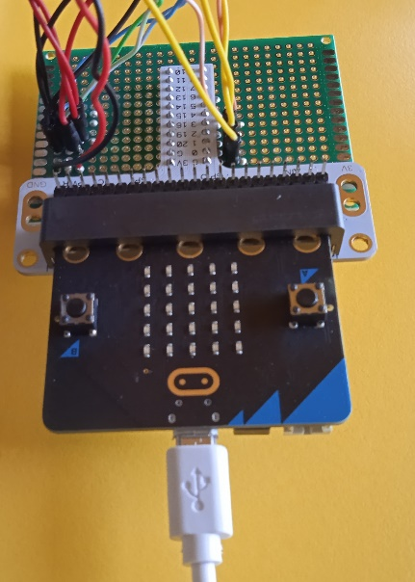
Lötkontaktfläche ohne und mit micro:bit

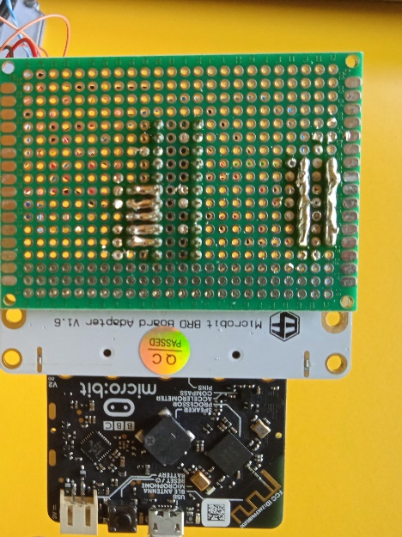
Rückansicht der Leiterplatte

Die häufigsten Fehler und mögliche Probleme:
Wir entschieden uns, die Displays mit einer Schmelzpistole zu kleben, daher die Probleme mit (zu) wenig Klebematerial und mit der Stabilisierung der Displays. Nach dem ersten Verkleben ist eine Hälfte herausgefallen und wir mussten erneut anfangen (zu diesem Zeitpunkt haben wir keinen Kleber verwendet, weil immer noch etwas repariert wurde und wir uns nicht darauf verlassen wollten, dass die Displays nach dem Zusammenfügen von Vorder- und Rückseite an ihrem Platz bleiben).
Beim Aufkleben der Displays mussten die Schüler:innen auch darauf achten, dass die Segmente richtig ausgerichtet waren, da später das LED-Band eingeführt wurde.
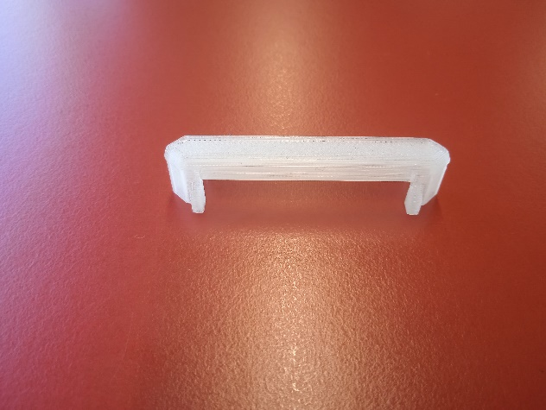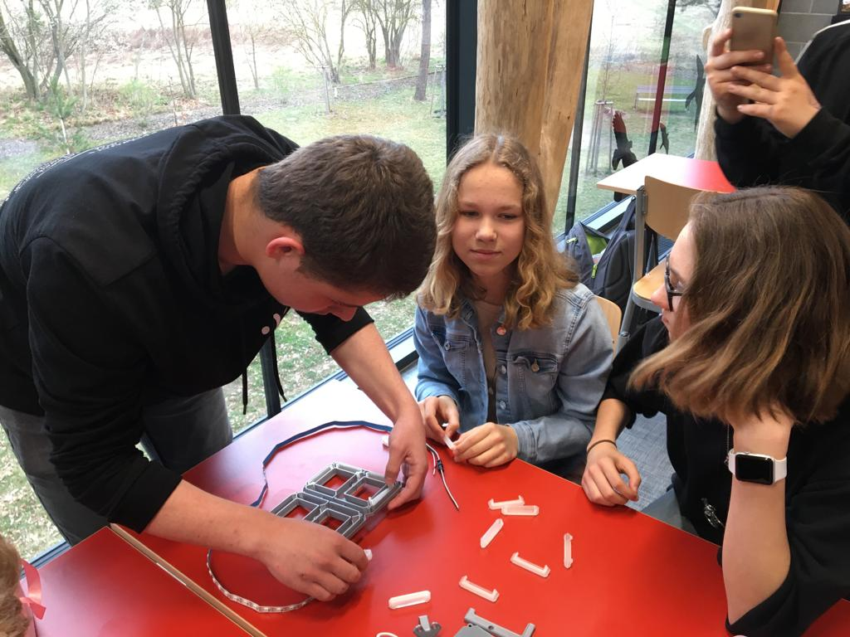

Es ist wichtig, die Funktionsfähigkeit des LED-Bandes vor der Installation und Verklebung zu überprüfen. Es ist auch eine gute Idee, den Schüler:innen zu erklären, wie die verschiedenen Teile des Bandes beleuchtet werden. Dies verhindert eine schlechte Montage. Beim Zusammenbau kann jeder nach eigenem Ermessen eine Feile oder einen Schleifer benutzen und einen Teil der Uhrenkonstruktion leicht verändern, um das Schließen der Uhr zu erleichtern.
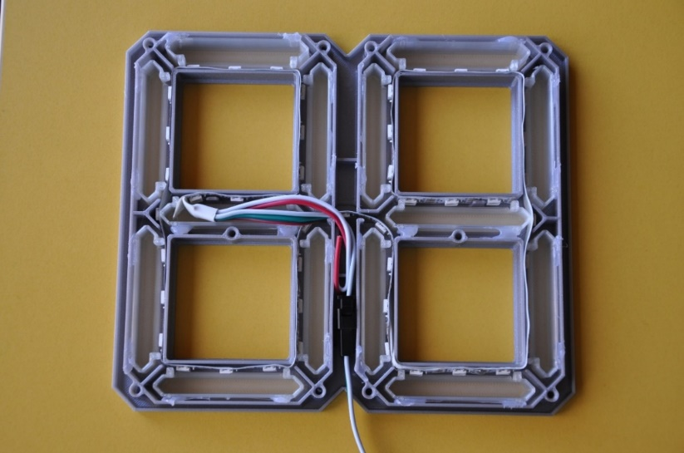

Die Verdrahtung selbst sollte für Elektrotechnikfans nicht schwierig sein. Für den Laien wird es jedoch einige Zeit in Anspruch nehmen. Wir empfehlen Ihnen, zumindest einige grundlegende Punkte über die Verkabelung aufzuschreiben, das wird Ihnen die Arbeit erleichtern.
Vor dem Anlöten an die Leiterplatte muss alles gründlich und mehrmals mit einer Steckplatine getestet werden.
Beim ersten Einschalten des Geräts mit dem Netzteil leuchtete die Uhr in allen möglichen Farben, obwohl nur rot programmiert war. Dies wurde durch Nachjustieren des Potentiometers, das sich direkt am Netzteil befindet, behoben.

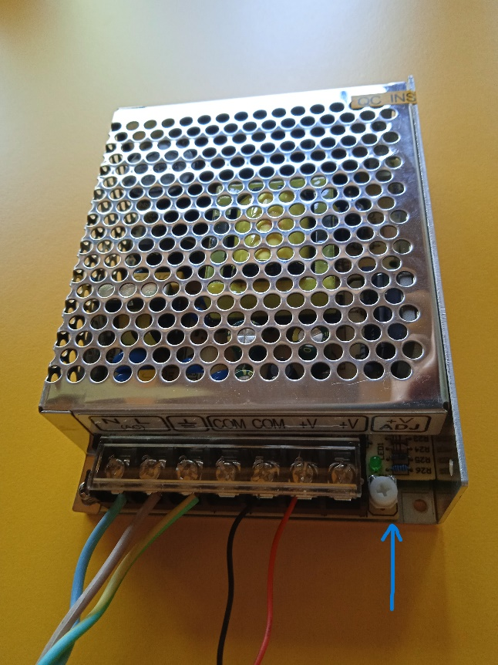
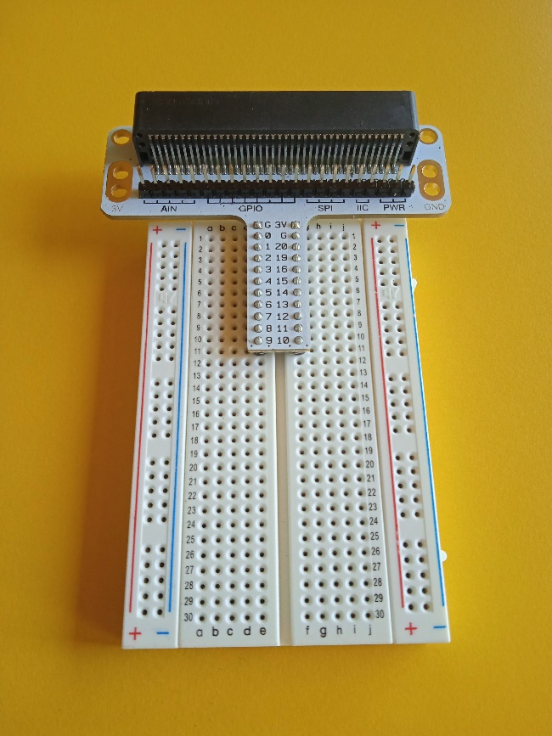
Steckplatine Netzteil mit markiertem Potentiometer

Installation der Konstruktion für die Lichtschranke

Kaum war die Uhr fertig, tauchte ein weiteres Problem auf, nämlich die Montage der Lichtschranke. Unser Projekt funktioniert nicht wie die klassische digitale Stoppuhr, die häufig im Sportunterricht verwendet wird. Sie wird ganz klassisch per Knopfdruck in Gang gesetzt, partielle Zwischenzeiten werden automatisch durch das Überqueren einer imaginären Ziellinie erfasst. Die Funktionsweise besteht darin, dass der Laser kontinuierlich auf den Fotowiderstand strahlt und wenn der Lichtstrahl unterbrochen wird (z. B. durch einen Läufer), wertet die Uhr diese Unterbrechung als Zwischenzeit aus.
Deshalb haben wir uns für den 3D-Druck kleiner Pads entschieden (siehe Kapitel 3D-Druck), in denen der Laser und der Fotowiderstand mit Schrauben befestigt werden. Jedes der Pads wird dann an Holzpfählen befestigt, die von den Schüler:innen in unseren Schulwerkstätten hergestellt werden. Das ganze Gerät kann praktisch überall eingesetzt werden, einfach die Lichtschranke in den Boden stecken und loslegen.
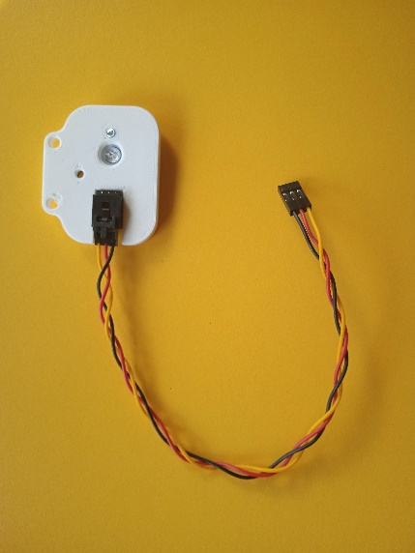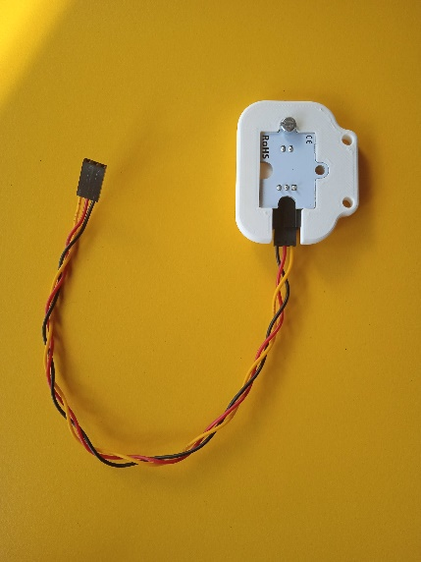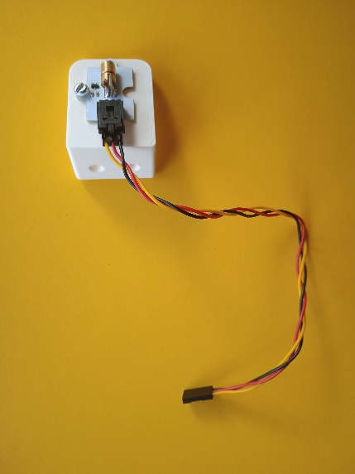
Vorderes Sensorpad Hinteres Sensorpad Laserpad

Das Verfahren zur Herstellung der Halterungen für die Lichtschranke:
Anhand der Zeichnung versuchten die Schüler:innen, eine technische Zeichnung anzufertigen. Es wurden Holzstücke mit der Länge von 100 cm gekauft. Die Schüler:innen arbeiteten zu zweit. Jedes Paar schneidet zunächst die Spitze mit einer Holzsäge gemäß der Zeichnung aus. Auf jedes Holzstück wurde ein 217x55x17 mm großes Podest mithilfe einer Stiftverbindung und Duvilax-Kleber aufgesetzt. Ein gedrucktes Pad für die Lichtschranke wurde mit Schrauben an das Podest befestigt.
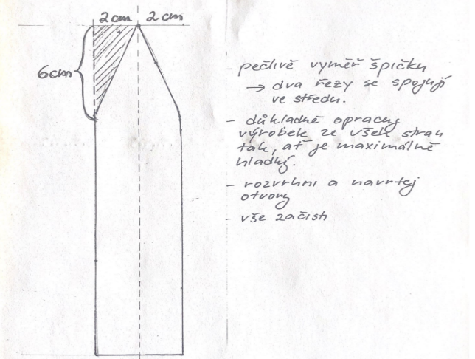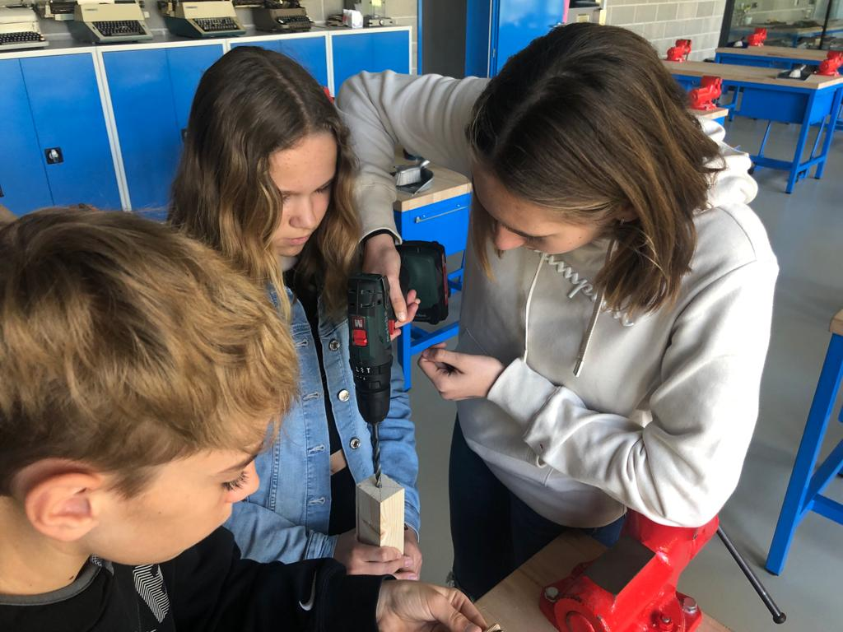

Die häufigsten Fehler und mögliche Probleme:
Vorsicht bei der Arbeit mit Holz. Natürlich kann die Lichtschranke an fast alles gehängt werden, aber wir haben diese Möglichkeit dank der neuen Workshops in unserer Schule und dem Praktischen gewählt.
Es ist wichtig, dass die Pfähle hoch genug sind (bis zum Taillenbereich), um zu vermeiden, dass die Intervalle für jedes Bein einzeln erfasst werden. Ein Läufer würde also zweimal erfasst, was unpraktisch und verwirrend wäre. Bei den ersten Versuchen dachten wir nicht an diese Möglichkeit und die Pfähle mussten verbunden werden, wobei der untere Teil mit einer Holzsäge wieder flach geschnitten und dann mit einer Stiftverbindung an die neue, 150 mm lange Spitze befestigt wurde. Alles wurde mit Duvilax-Kleber gesichert.

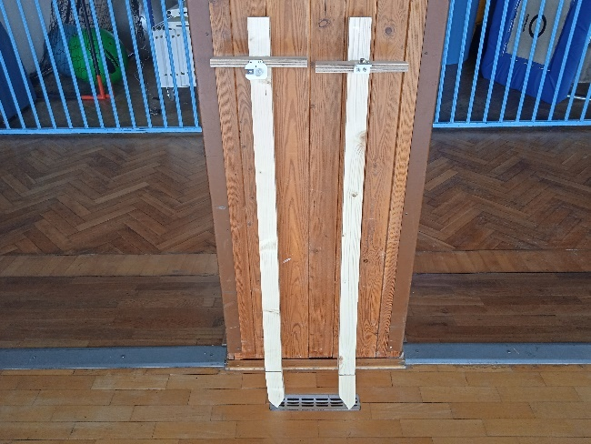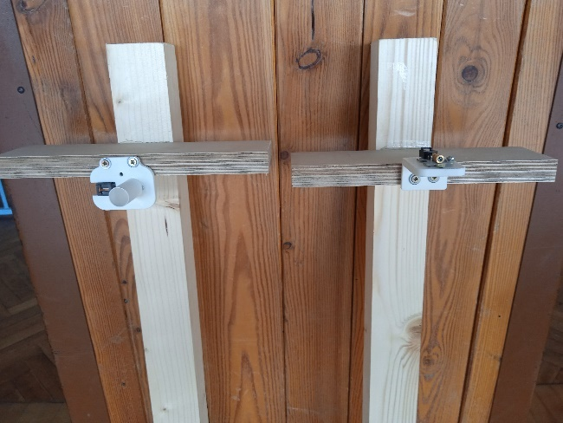

Herzfrequenzmessung mit Smartwatch

Ein bisschen Theorie

Da auf den nächsten Seiten Statistiken und Diagramme zu finden sind, ist es wichtig, kurz zu erläutern, worum es sich dabei handelt. Von allen Daten, die mit einer Smartwatch gemessen werden können, haben wir für unser Projekt nur diejenigen ausgewählt, die sich auf die Herzfrequenz, die Trainingsintensitätszonen und die aktive Kalorien beziehen. Eine umfangreichere Analyse wäre für spezialisierte Sportler:innen angebracht und nicht für den Sportunterricht, wo die Leistungsanforderungen viel geringer sind.

Herzfrequenz

Wir werden hauptsächlich die durchschnittliche Herzfrequenz, d. h. die Anzahl der Herzschläge pro Minute auswerten. Eine erhöhte Herzfrequenz ist die natürliche Reaktion des Körpers auf körperliche Aktivität, da sich die Geschwindigkeit des schlagenden Herzens erhöht. Jede körperliche Aktivität kann mit unterschiedlicher Intensität ausgeübt werden, und jeder Mensch hat eine andere genetische Veranlagung zur Erhöhung der Herzfrequenz. Genauer gesagt: Mit zunehmender Intensität der körperlichen Aktivität kann die Herzfrequenz bei jedem Menschen etwas anders ansteigen.

Herzfrequenz-Zonen

In der Fachliteratur wird meist davon ausgegangen, dass es fünf Herzfrequenz-Zonen gibt. Diese werden im Verhältnis zur maximalen Herzfrequenz bestimmt, die durch die Formel 220 Herzschläge/min – Alter der Person angenähert werden kann.
Zone 1 (Aufwärmen): 50-60 % der maximalen Herzfrequenz. In einer kürzeren Zeitspanne (eine Stunde Sportunterricht) können wir über regenerative Bewegung sprechen.
Zone 2 (Fettverbrennung): 60-70 % der maximalen Herzfrequenz. Sport ist gut für die Kondition, aber immer noch ist eher eine ruhige körperliche Aktivität.
Zone 3 (aerobe Zone): 70-80 % der maximalen Herzfrequenz. Die Zone der aeroben Schwelle, in der die Kondition bereits stark verbessert wird.
Zone 4 (anaerobe Zone): 80-90 % der maximalen Herzfrequenz. Für viele Menschen ist diese Phase nicht für eine längere Zeit haltbar, Sportler:innen mögen sie am liebsten.
Zone 5 (extreme Belastung): 90-100% der maximalen Herzfrequenz. Anaerobes Training, das meist in Intervallen und zeitlich begrenzt durchgeführt wird. Wenn wir in dieser Zone trainieren, steigern wir unsere Kondition am schnellsten.

Statistik

Alle zehn am Projekt beteiligten Schüler:innen nahmen an der Smartwatch-Messung teil. Zwei Neuntklässler:innen hatten ihre eigenen Apple Watch Smartwatches. Wir haben also beschlossen, sie ihnen zu belassen. Der Rest der Schüler:innen verwendete die Uhren, die für das Projekt zur Verfügung gestellt wurden - Xiaomi Mi Watch. Zu Beginn jeder Lektion stellen die Schüler:innen ihre Uhren auf die entsprechende Aktivität ein. Am Ende der Unterrichtsstunde wurde die Aktivität gespeichert und anschließend aufgezeichnet. Die Messdaten aller Schüler:innen und aller Sportstunden sind nicht Teil dieser Methodik, sondern liegen als Microsoft Excel-Datei bei.
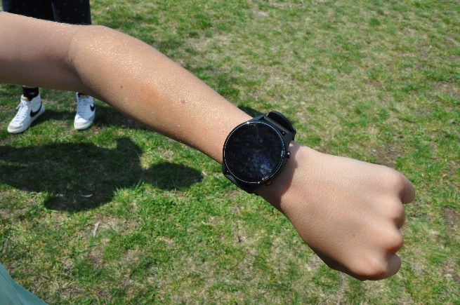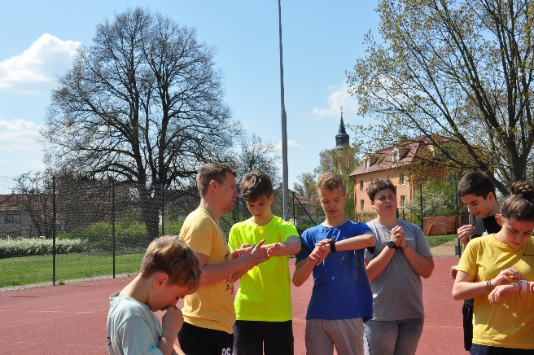
Jede:r hatte die Uhr in insgesamt zehn Sportstunden. Die ersten acht Stunden waren klassischer Sportunterricht, wie ihn die Schüler:innen und Lehrer:innen an unserer Schule kennen. In fünf Fällen lag der Schwerpunkt des Unterrichts auf folgenden Sportarten: Fußball, Unihockey, Dedgeball, Handball und Tchoukball. In zwei Fällen handelt es sich um Tests der körperlichen Leistungsfähigkeit: Beep-Test (Ausdauertest) und Sprung über den Kasten, in einem Fall Verbesserung der motorischen Fähigkeiten beim Basketball. Ziel dieser Unterrichtsstunden war es, eine Vorstellung davon zu bekommen, wie die Schüler:innen auf den traditionellen Sportunterricht reagieren, da Smartwatches bisher nicht in der Schule verwendet wurden.
In den beiden letzten Unterrichtsstunden probierten die Schüler:innen einen intensiveren Sportunterricht aus (die Diagramme zeigen diese Stunden separat). In der ersten Unterrichtsstunde kam uns der Ruderclub Hodonín zu Hilfe, der mithilfe von Simulatoren (Ski, Rudern und Radfahren) an unserer Schule neue Mitglieder rekrutierte, und so nahmen die Schüler:innen diese ungewöhnliche Stunde auf.
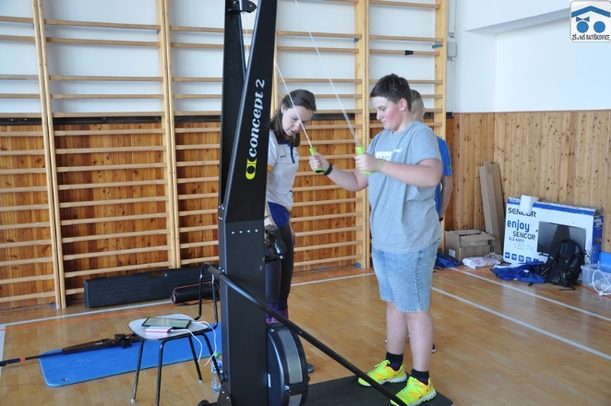
Die letzte gemessene Einheit war im Wesentlichen ein Intervall-Lauftraining, das in vielen Sportarten in dieser Zeit zur Steigerung der Kondition eingesetzt wird. In dieser Klasse liefen die Schüler:innen eine 100-Meter-Strecke in Form einer Pyramide, wobei die Hunderterzahl zunächst in einer Serie erhöht und nach Erreichen der Höchstzahl von vier wieder verringert wurde.
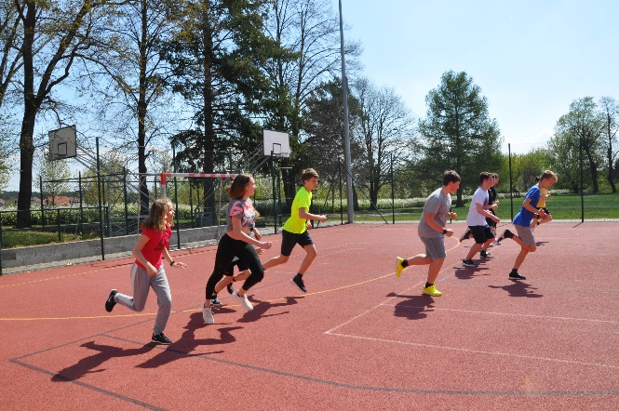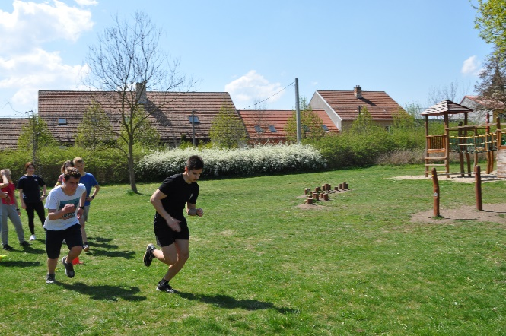

Herzfrequenz

Die erste gemessene Aktivität war die Anzahl der Herzschläge pro Minute. Der aussagekräftigste Wert in Bezug auf die Intensität des Sportunterrichts war die durchschnittliche Herzfrequenz. Außerdem haben wir der Übersichtlichkeit halber die maximalen Herzschläge, die in den Stunden aufgezeichnet wurden, sowie die minimalen Herzschläge ermittelt. Die durchschnittliche Anzahl der Herzschläge pro Minute überschritt während der letzten beiden Stunden des Sportunterrichts das strengere Kriterium, als der Wert 135,3 erreichte. Der Durchschnitt aller Stunden war viel niedriger und lag nur knapp über 120 Herzschlägen pro Minute. Die durchschnittliche maximale Herzfrequenz war ähnlich. Der Durchschnitt der letzten beiden Stunden lag bei fast 190 Herzschlägen pro Minute, während der Durchschnitt aller Stunden bei 175,58 Herzschlägen pro Minute lag. Der Durchschnitt der minimalen Herzschläge war bei beiden Statistiken fast identisch. Dies ist höchstwahrscheinlich darauf zurückzuführen, dass jede Aktivität aus völliger Ruhe heraus begonnen wurde, sodass die minimale Herzfrequenz in den meisten Fällen zu Beginn der Stunde erreicht wird.
Nur zur Erinnerung: Die absolute maximale Herzfrequenz stieg einmal während der letzten Intervallsportstunde auf 197 Herzschläge pro Minute und erreichte bei mehreren Schüler:innen mehrmals 196, und zwar nicht nur in den letzten beiden Stunden, sondern auch während des Ausdauertests oder des klassischen Fußballspiels. Bei zwei verschiedenen Schüler:innen sank die durchschnittliche Herzfrequenz unter 100. Einmal war es 97 während des Springens und das zweite Mal 99 während des Dodgeballs. Andererseits lag die maximale durchschnittliche Herzfrequenz einmal bei 158 und das zweite Mal bei 156 während des Intervall-Sportunterrichts. Die niedrigste gemessene Herzfrequenz betrug 52 während der Stunde, in der Fußball gespielt wurde.

Herzfrequenz-Zonen

Der wichtigste und aussagekräftigste Indikator für die Intensität des Sportunterrichts und jeder sportlichen Aktivität im Allgemeinen ist die Bewegung in den Herzfrequenz-Zonen im Verhältnis zur Dauer der Übung. Die durchschnittliche Dauer der körperlichen Aktivität (in unserem Fall eine Stunde Sportunterricht) betrug etwas mehr als 38 Minuten, was unserer Meinung nach für eine Klasse mit dem Ankommen und Umziehen normal ist.
Die nachstehende Grafik zeigt (wenn auch etwas unübersichtlich) den Aufenthalt in den Herzfrequenz-Zonen in allen Sportstunden. Auf den ersten Blick fällt jedoch auf, dass die wirklich anspruchsvollen Zonen 4 und 5 von den Schüler:innen kaum oder gar nicht erreicht wurden (natürlich gibt es auch hier Ausnahmen), und im Gegenteil der Aufenthalt in den angenehmeren Zonen 1 und 2 überwiegt. Es sollte auch erwähnt werden, dass es üblich ist, dass die Herzfrequenz unter 50 % des Maximums (oder unter Zone 1) fällt. Diese Zeit der körperlichen Aktivität wird dann nicht in die Bewertung einbezogen. Es kann also leicht passieren, dass die Gesamtaktivitätszeit nicht mit der Gesamtverteilung der in den Herzfrequenz-Zonen verbrachten Zeit übereinstimmt. In unserem Projekt haben wir die gelegentlich fehlende Minute in Zone 1 eingefügt, was den Unterricht ein wenig erleichtert, ohne Chaos zu verursachen. Es sollte auch berücksichtigt werden, dass die Zonen als Richtwerte berechnet werden (obwohl sie sich im Ergebnis nicht wesentlich unterscheiden). Wenn alles wirklich 100 % sein sollte, müsste jede:r beobachtete Schüler:in vor der Messung einen Stresstest absolvieren, bei dem die Zonen ermittelt werden. Außerdem müsste es eine individuelle Empfehlung geben, wohin jeder während der Stunde mit seiner Herzfrequenz kommen sollte.

Die beiden folgenden Diagramme zeigen die durchschnittliche Verweildauer in den Herzfrequenz-Zonen. Zunächst wird alles in Minuten und dann, zur besseren Übersicht, in einem weiteren Diagramm in Prozenten dargestellt.

Die letzten beiden Diagramme zu den Herzfrequenz-Zonen zeigen die gleichen Informationen wie oben, diesmal jedoch nur für die letzten beiden Stunden des Sportunterrichts. Hier kann man gut sehen, dass die in den einzelnen Zonen verbrachte Zeit ziemlich gleich ist. Die Unterrichtszeit selbst war etwas länger, als wir das Intervalltraining erst beendeten, als alles fertig war.

Aktive Kalorien

Die letzten gemessenen und aufgezeichneten Daten waren die aktiven Kalorien (kcal). Per Definition handelt es sich dabei um Kalorien, die bei körperlicher, d. h. nicht sitzender Tätigkeit verbrannt werden. Die Uhr berechnet den aktiven Kalorienverbrauch auf der Grundlage des Aktivitätsniveaus, des Alters, der Größe, des Gewichts, des Geschlechts und der Herzfrequenz des Benutzers.
Die meisten Kalorien (454 kcal) wurden während des letzten Sportunterrichts verbrannt. Andererseits lag der niedrigste Wert der aktiven Kalorien bei 91 während der Stunde, in der der Sprung durchgeführt wurde. Die Grafik zeigt, dass der durchschnittliche aktive Kalorienverbrauch während des gesamten Sportunterrichts 215,86 betrug. Wie erwartet, ist der Durchschnitt in den letzten zwei Stunden auf 307,2 aktive Kalorien gestiegen.

Auswertung

Ein Teilziel des Projekts ist es, die Intensität des Sportunterrichts für eine ausgewählte Gruppe von Schüler:innen mit einer Smartwatch zu erfassen. Durch die Erhebung von Daten mittels regelmäßiger Messungen und Auswertungen können wir auch Erkenntnisse über die Leistungsfähigkeit dieser Schüler:innen gewinnen und dann versuchen, die Intensität des Unterrichts und die Leistung der Schüler:innen zu steigern.
Mit Blick auf die Teilziele haben wir die Intensität des Unterrichts für die am Projekt beteiligten Schüler:innen erfasst. Die Gesamtstichprobe, aus der die Daten erfasst wurden, betrug im Wesentlichen 100 Stunden (oder zumindest haben die Schüler:innen gemeinsam 100 Stunden Sportunterricht absolviert). Wir sind der Meinung, dass diese Stichprobe ausreicht, um einen Eindruck von der Leistungsfähigkeit dieser Schüler:innen zu bekommen und zu sehen, wo wir im Sportunterricht strenger sein können. Es hat wahrscheinlich keinen Sinn, auf extreme Analysen einzugehen, die den Rahmen des Projekts bei weitem sprengen würden, aber wir haben einige Anmerkungen zu den Diagrammen und der möglichen Verbesserung der Intensität der Unterrichtsstunden.
Der wichtigste Indikator ist, wie bereits erwähnt, die Verweildauer in den Herzfrequenz-Zonen. Hier zeigt sich deutlich, dass die Schüler:innen in den letzten beiden Sportstunden überwiegend in ihrer Komfortzone geblieben wären, wenn wir nicht zu einer versuchsweisen Steigerung der Intensität übergegangen wären. Aus den obigen Diagrammen ist ersichtlich, dass die Schüler:innen im Durchschnitt genau ein Viertel einer Unterrichtsstunde in Zone 1 (die im Wesentlichen eine Erholungszone ist) oder darunter verbringen. Fast 32 % der Unterrichtsstunde werden dann in Zone 2 verbracht, also in moderater Bewegung, die über einen längeren Zeitraum zur Fettverbrennung führen kann (im Sportunterricht ist dies nicht der Fall - es sind in der Regel viele Schüler:innen in der Klasse, und wenn z. B. eine Sportart ausgeübt wird, wird gewechselt, sodass sich die Zonen 3 und darüber mit völliger Ruhe abwechseln). 23 % der Zeit bewegen sich die Schüler:innen an der aeroben Schwelle, und erst jetzt kann man von einer Art Konditionsentwicklung sprechen. Nur 13 % der gesamten Unterrichtszeit (durchschnittlich fünf Minuten) gelangen die Schüler:innen in die Zone 4, die bereits sehr unangenehm ist, und erreichen die anaerobe Schwelle. Manche erreichen die Zone 5 (extreme Belastung) überhaupt nicht, und im Durchschnitt werden dort 7 % (weniger als drei Minuten) verbracht. Vorsicht! Es sollte hinzugefügt werden, dass die Werte mit der vorletzten und letzten Stunde (Laufband und Intervalltraining) multipliziert werden, in denen die Schüler:innen mehr Sport getrieben haben als normalerweise im Sportunterricht.
Aus dem Text im vorigen Absatz geht hervor, dass der Sportunterricht nicht so sehr zur Steigerung der Leistungsfähigkeit dient, sondern eher als Mittel zur regelmäßigen Bewegung und als mögliche Ergänzung zur eigenen außerschulischen Bewegung. Natürlich könnte man die Intensität des Unterrichts erhöhen (wie bei unseren beiden Stunden), aber es stellt sich die Frage, ob dies für die Schüler:innen zu bewältigen wäre und ob es nicht zu endlosen Ausreden im Sportunterricht usw. führen würde. Unsere Daten zeigen, dass es möglich ist, die Intensität des Unterrichts leicht zu erhöhen, und dies ist etwas, auf das man sich in Zukunft konzentrieren sollte - z. B. die obligatorische Einführung eines dynamischen Aufwärmens, das Hinzufügen weiterer Vorbereitungsspiele usw. Für größere Trainings gibt es jedoch außerschulische Sportkurse. Es könnte in Erwägung gezogen werden, den Schüler:innen zumindest diese Art von regelmäßiger Bewegung in größerem Umfang und mit größerer Regelmäßigkeit zukommen zu lassen, indem der wöchentliche Sportunterricht von zwei auf mindestens drei Stunden erhöht wird, wie es in einigen anderen Ländern üblich ist. Dann könnte alles, auch die Regelmäßigkeit, besser gehandhabt werden.
Wir arbeiten daran, die Intensität der Lektionen im Sportunterricht fast sofort zu erhöhen, was heutzutage notwendig ist. Die Verwendung der Smartwatch sollte es einfacher machen. Es war ein guter Impuls für uns, dass auch Schüler:innen, die nicht an dem Projekt beteiligt sind und sich einfach nur dafür interessieren, ihre Herzfrequenz während des Unterrichts messen wollten.

Die häufigsten Fehler und mögliche Probleme:
Auch wenn die Arbeit mit einer Smartwatch heutzutage selbstverständlich zu sein scheint, ist sie es nicht. Mindestens eine Hälfte der Schüler:innen hatte anfangs mit den Smartwatches Probleme und musste kurz geschult werden, um Zeit zu sparen.
Auch den am Projekt beteiligten Schüler:innen musste erklärt werden, wie der Körper eigentlich unter Belastung reagiert und welche Theorie man kennen sollte, wenn man eine Smartwatch sinnvoll nutzen will. Es wäre vielleicht keine schlechte Idee, grundlegende Informationen zu diesem Thema im regulären Sportunterricht zu erwähnen, denn während aktive Sportler:innen zumindest ein gewisses Bewusstsein für die Herzfrequenz haben, hat der durchschnittliche Laie dies sicherlich nicht.
Die Kenntnisse der Schüler:innen in Microsoft Excel sind auch nicht schlecht, und wir Lehrer:innen waren froh, dass sie wiederholt wurden.
Wir haben das Intervalltraining als letzte Stunde des intensiven Sportunterrichts gewählt, um zu zeigen, dass es möglich ist, die Herzfrequenz dorthin zu bringen, wo sie benötigt wird, um die Leistungsfähigkeit zu steigern. Es ist jedoch zu bedenken, dass ein solcher Sportunterricht bei nicht-sportlichen Schüler:innen nicht den Wunsch nach Bewegung weckt, sondern ganz im Gegenteil. Es ist wahrscheinlich auch nicht sehr ratsam, eine solche körperliche Aktivität nur ab und zu zu machen, da eine gewisse Regelmäßigkeit erforderlich ist, um den gewünschten Effekt zu erzielen. Ganz abgesehen davon, dass die Erholungszeit für Schüler:innen, die nicht an extremen Stress gewöhnt sind, mehrere Tage beträgt, was wir auch beobachtet haben.
In der Post-Corona-Zeit ist es wahrscheinlich notwendig, die Intensität des Sportunterrichts nur in leichter Absicht zu erhöhen (wenn überhaupt). Die körperliche Kondition der Schüler:innen nimmt ständig ab, und wenn sie sich überanstrengen, finden sie leicht Ausreden, um sich nicht zu bewegen.

Fazit

Bei der Evaluierung und Zusammenfassung des Projekts werden wir uns nicht mehr auf das Teilziel der Messung der Intensität des Sportunterrichts konzentrieren. Alles Wichtige zu diesem Thema ist bereits im Kapitel Auswertung geschrieben worden. Kommen wir gleich zum Hauptziel - der Herstellung von digitaler Stoppuhr.
Zuerst haben wir die einzelnen Teile der Digitaluhr gedruckt. Mit fortschreitender Projektdauer wurden immer mehr Teile gedruckt, die für den ordnungsgemäßen Betrieb der Uhr wichtig sind. Rückblickend auf das gesamte Projekt sind wir froh, dass wir uns die Arbeit erleichtert haben, indem wir bei der grundlegenden Gestaltung der Uhr unter www.thingiverse.com mitgeholfen haben . Natürlich wurden kleinere Anpassungen vorgenommen, und im Laufe der Zeit entdeckten wir andere notwendige Dinge, die von uns direkt umgesetzt werden konnten, aber der Programmteil hat so viel Zeit in Anspruch genommen, dass es durchaus möglich ist, dass wir gar nichts zu präsentieren hätten, wenn das Design der gesamten Uhr von Grund auf neu entwickelt werden müsste.
Die Arbeit in der micro:bits-Entwicklungsumgebung war für alle Beteiligten eine Herausforderung. Wir können uns nicht vorstellen, dass die Schüler:innen dieses oder ein ähnliches Thema ganz allein vorbereiten (d. h. Schüler:innen einer nicht spezialisierten Grundschule). Eine Zeit lang sah der Plan auch die Möglichkeit vor, das gesamte Gerät per Fernbedienung zu steuern. Wir haben diese Option jedoch verworfen und die gesamte Steuerung auf den micro:bit-Tasten belassen.
Wir freuen uns, dass die Schulwerkstätten genutzt werden konnten und im Rahmen der Technischen Werken die Struktur der Lichtschranke entstanden ist. Es gibt unzählige Möglichkeiten, dieses Problem zu lösen (Verankerung und Positionierung). Wir haben diese Entscheidung getroffen und können uns nicht beschweren. Der Zusammenbau und die Verdrahtung aller Teile nahm ebenfalls einige Zeit in Anspruch, und nicht immer gelang alles sofort. Die Frage ist, wie man mit der Menge an Drähten und Verbindungsdrähten umgeht, die ein Teil eines gesamten Geräts sind. Eine größere Box für Netzteil, Leiterplatte und micro:bit mit Powerbank könnte eine Lösung dafür sein. Die Drähte zur Lichterschranke können jedoch nicht angemessen abgedeckt werden.
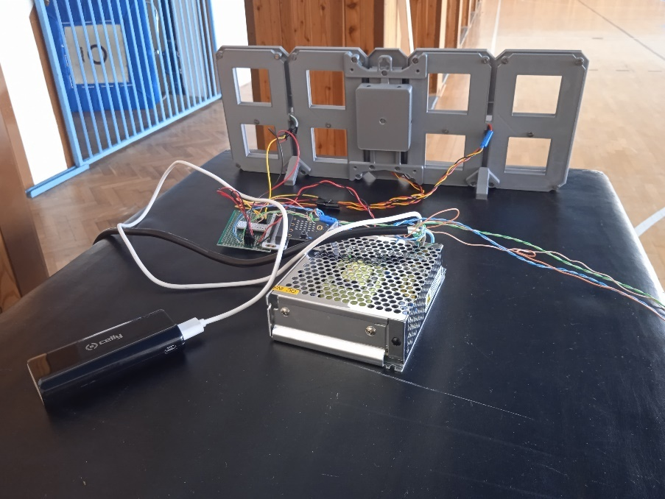
Es bleibt noch zu klären, ob der Einsatz der Uhr im Sportunterricht praktisch ist. Wir sind uns darüber im Klaren, dass sie unpraktisch sind, und wir erklären auch warum. Es handelt sich um ein ziemlich großes Gerät, das nicht nur die Uhr selbst enthält, sondern auch ein Netzteil, das mit einem an die Powerbank angeschlossenen micro:bit verbunden ist (letzteres wird verwendet, damit man keinen Laptop mitbringen muss, um eine USB-Verbindung herzustellen - wir wollten das USB-Kabel nicht durchtrennen und an das Netzteil anschließen, da es im Programm häufig zu Reparaturen kommt). Wenn wir das Gerät im Freien verwenden wollten, wo es am meisten gebraucht wird, müssten wir immer noch eine Verlängerungssteckdose mitnehmen. Wenn das Gerät nur dadurch funktionieren würde, dass die Zeiten direkt nach dem Zieleinlauf des Schülers vom menschlichen Auge abgelesen werden, könnte es immer noch als geeignet für den regulären Sportunterricht angesehen werden. Und dann ist da natürlich noch die Lichtschranke, die zusätzliche Komponenten und Kabel erfordert. Außerdem arbeitet der Laser anders und benötigt Zwischenzeiten in der Turnhalle, einem dunklen Raum oder in der Sonne. Ein weiterer Nachteil ist, dass der Sensor, auf den der Laserstrahl auftrifft, klein ist und die korrekte Verankerung der Lichtschranke selbst eine Herausforderung darstellt. Es geht also nur um den Aufbau, und wenn man bedenkt, dass jeder Sportlehrer seine Taschen-Stoppuhr nehmen kann und alles andere problemlos funktioniert, ist es unvorstellbar, den Unterricht in dieser Form zu gestalten. Bei normalem Einsatz im Sportunterricht ist es also ungewiss, aber im Rahmen eines Sporttages, einer klassen- oder sogar schulübergreifenden Aktivität ist die Uhr die perfekte Gelegenheit, um sich auszuzeichnen. Es wäre schön, bei einer solchen Veranstaltung zu zeigen, was an unserer Schule von unseren Lehrern und Schülern geschaffen worden ist. Außerdem ist das Projekt für alle Beteiligten von Vorteil und das Ergebnis (zumindest optisch und funktionell) ist es wert.
Als wir zu Beginn des Projekts als absolute Anfänger in den ersten Workshops saßen, glaubten wir nicht wirklich, dass wir es bis zum Ende schaffen würden, aber wir haben es geschafft. Die Uhr zählt korrekt, die Zwischenzeiten werden aufgezeichnet und später, wenn die Stoppuhr anhält, werden die Zwischenzeiten auf dem Display angezeigt. Mit der Erweiterung des Informatikunterrichts wird an unserer Schule sicherlich ein weiteres Projekt mit einem 3D-Drucker und micro:bits (wenn auch wahrscheinlich etwas leichter) folgen.

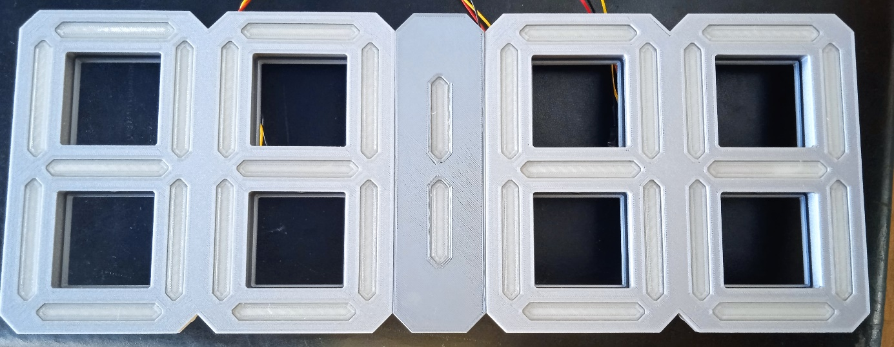
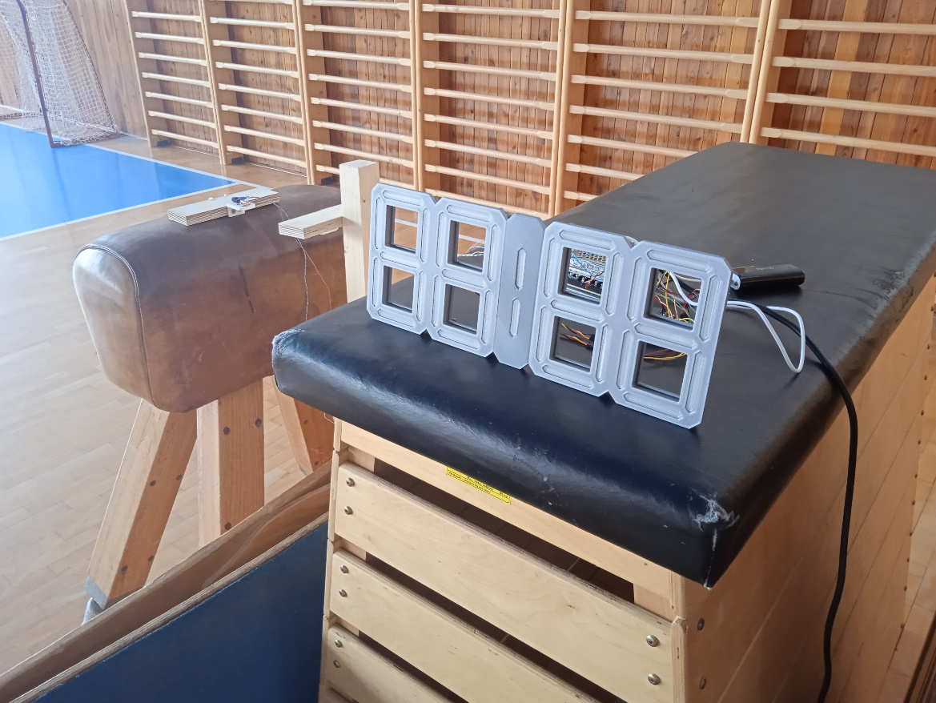

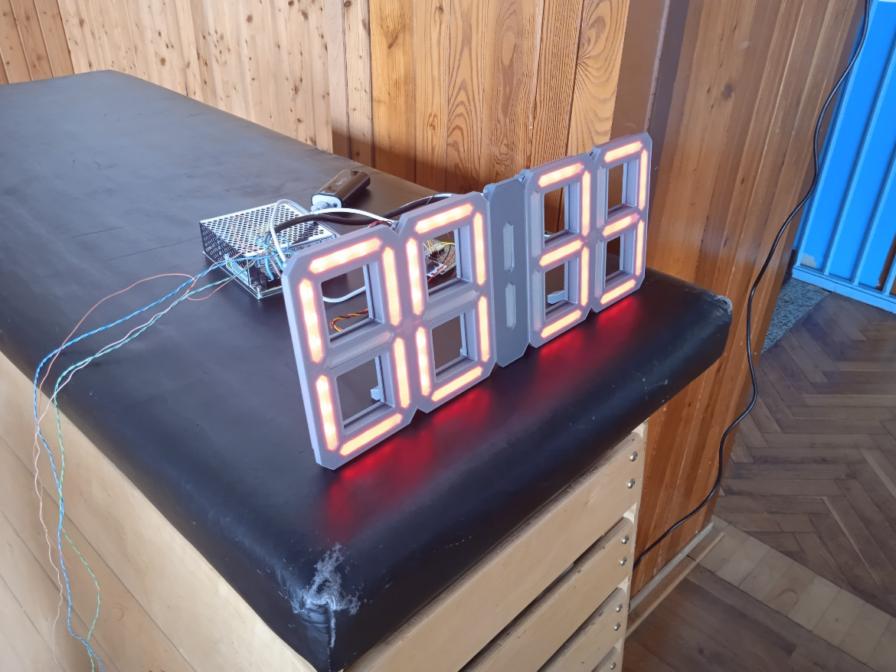

Liste der Links

- E-Shops für den Kauf von Geräten und Komponenten
www.alza.cz
www.shop.prusa3d.com
www.hwkitchen.cz
www.gme.cz
www.tme.eu
www.pajenicko.cz
www.t-led.cz
www.czc.cz

- Programmierung in der MakeCode-Umgebung
https://makecode.microbit.org

- Herzfrequenz und Herzfrequenz-Zonen
www.tovys.cz/clanky/vse-o-hodinkach/zony-srdecniho-tepu.html + Garmin Connect App

- Kalorien
www.support.garmin.com/cs-CZ/
Kalorien-Terminologie | Garmin Tech Support

- 3D-Objekte und Uhrenkonstruktion
www.thingiverse.com

- Erstellung digitaler 3D-Entwürfe in einer Online-CAD-Umgebung
www.tinkercad.com

- PrusaSlicer
www.prusa3d.com/cs/stranka/prusaslicer_424/

